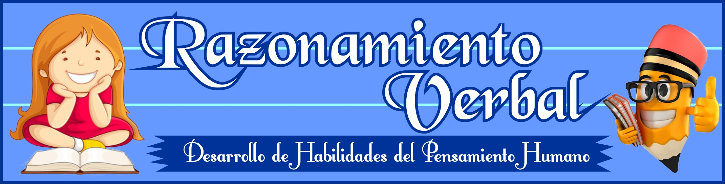

TRAZOS 2

Sigue el trazo

Sigue el trazo.

Sigue el trazo.

Sigue el trazo.

Sigue el trazo.

